**Теплоход «Волгарь-доброволец» – катер «Герой».**

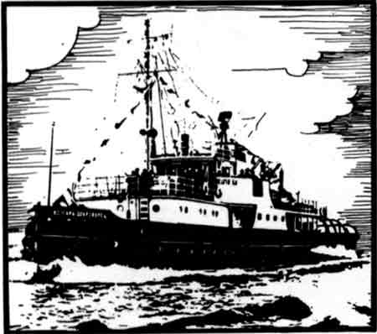  
Неувядаемой славой покрыли себя десятки кораблей Волжской военной флотилии, сражаясь в годы гражданской войны на Волге, Каме, Белой и на Каспии. 8 сентября 1918г. помощник капитана парохода «Князь Юрий Суздальский» А.С. Леонтьев публикует в газете обращение: «Волжская молодежь, на защиту социализма!».

Волгари призывали вступать доборовольцами в Волжскую военную флотилию. Для отряда добровольцев подобрали теплоход «Матвей Башкиров», построенный в 1916г. на Коломенском заводе. Теплоход одели в броню, на нем установили пулеметы, два орудия и дали ему новое имя – «Волгарь-доброволец».

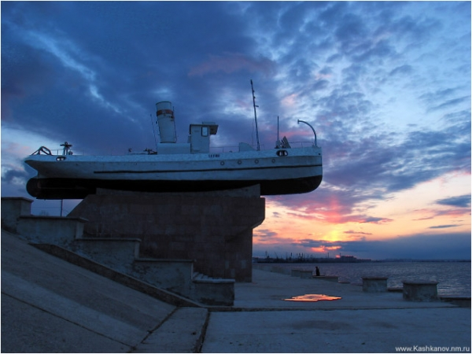  
Команда «Волгаря» участвовала в боях флотилии на Каме и Волге под Дубровкой, Камышином, Царицыном. После гражданской войны теплоход переоборудовали для буксировки нефтеналивных караванов с моря, несения диспетчерской и лоцманской службы.

В 1942г. когда фашисты рвались к Сталинграду, ветеран флотилии был вновь вооружен, перевозил войскам, боеприпасы, продовольствие, раненых.

В 1967г. по инициативе ветеранов-речников было принято решение о возвращении теплохода на родной рейд. началась третья жизнь корабля-ветерана, превращенного в музей боевой славы военного флота. кораьбль-памятник каждую навигацию отправляется по Волге, ведет агнитационно-пропагандистскую работу.

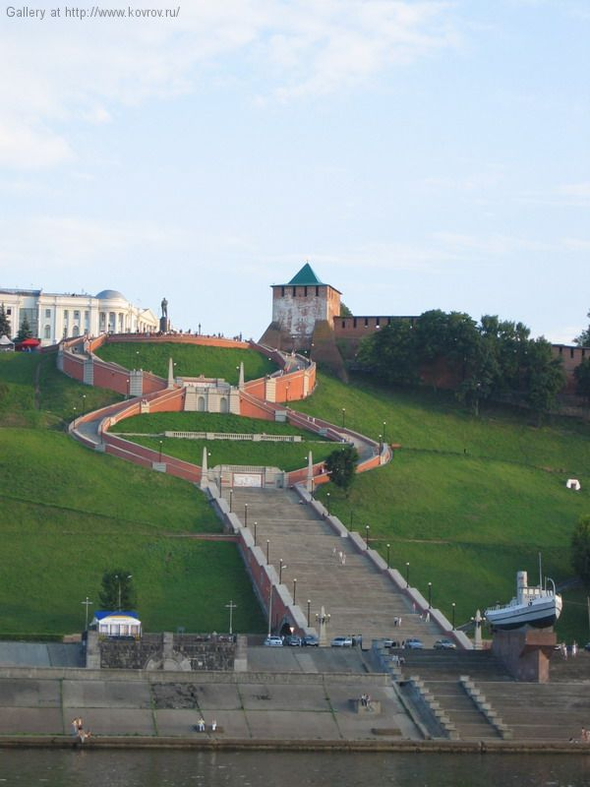  
В 1985г. в честь 40-летия Победы на Нижне-Волжской набережной, у подножия лестницы, что спускается от памятника В.П. Чкалову, на вечную стоянку встал на гранитном пьедестале катер «Герой», входивший в состав Волжской военной флотилии и участвовавший в боях в годы Великой Отечественной войны.